Федеральное государственное образовательное бюджетное

учреждение высшего образования

**«Финансовый университет при Правительстве Российской**

**Федерации»**

**(Финансовый университет)**

Колледж информатики и программирования

ОТЧЁТ

По Практической работе №1

Студент: Адеев Григорий Алексеевич

Дисциплина/Профессиональный модуль: Операционные системы

Выполнил СТУ

Группы: 2ОИБАС-1322

Преподаватель

Сибирев И.В.

Оценка за работу :_______

Москва – 2023г.

Практическая работа №1

Цель работы: Изучить BrainFuck.

Задание:

Написать программу, которая выводит в консоль Вашы Имя, Фамилию и номер группы

Ход работы:

Один из наиболее простых языков управления оперативной памятью.

Синтаксис

+ прибавить единицу

- вычитание единицы

> сдвиг на ячейку вниз

< сдвиг на ячейку в верх

[- начать цикл, обратите внимание

, что цикл продолжается до тех пор, пока в ячейке старта цикла не окажется ноль.

без вычитания цикл будет бесконечным

] закончить цикл

, чтение символа в ячейку в аски кодах с консоли с клавиатуры

. вывод на экран из ячейки одного символа в аски кодах

Я написал код на языке BrainFuck который в начале делает цикл и создает нужные мне цифры для вывода Имени Фамилии и группы. Потом я изменяю числа для вывода нужных букв

++++++++++[>+++++++>++++++++++>+++++++++++>+++>++++++>+++++<<<<<<-]>+.>>++++.<+++++.>+.<-.-------.>>++.<<<------.>+++.+..>+++.>.<<<++++++++++++++.------.>>>>++++++.-.<<<<++++++++++.>>>.>>-.++.-..

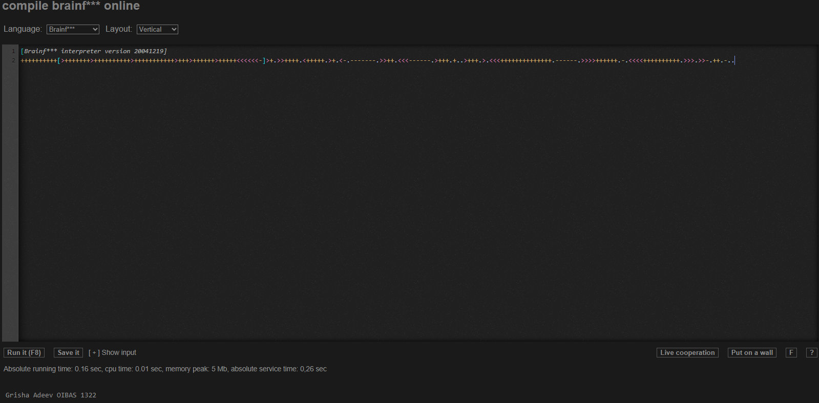

Код вывел : Grisha Adeev OIBAS 1322

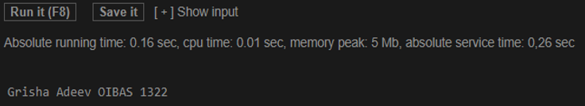

Вывод: Этот язык программирования не особо сложный, осваивается за час;